BÁO CÁO MINI CAPSTONE
HỌC PHẦN AIL303m

Comparative Analysis of SVM KNN and Decision Tree for Breast Cancer Diagnosis Classification
So sánh SVM KNN và Decision Tree trong phân loại khối u vú lành tính và ác tính
Năm học 2026

TÓM TẮT
Báo cáo trình bày quy trình xây dựng và so sánh ba mô hình học máy gồm K-Nearest Neighbors (KNN), Support Vector Machine (SVM) và Decision Tree cho bài toán phân loại khối u vú lành tính và ác tính. Nhóm sử dụng bộ dữ liệu Breast Cancer Wisconsin Diagnostic gồm 569 mẫu và 30 đặc trưng số. Sau khi kiểm tra chất lượng dữ liệu, loại bỏ các cột không phục vụ dự đoán và mã hóa nhãn, dữ liệu được chia cố định theo tỷ lệ 80/20 với stratification và random_state bằng 42.
Việc tuning siêu tham số được thực hiện bằng GridSearchCV với Stratified 5-fold cross-validation trên tập train. KNN và SVM được chuẩn hóa dữ liệu trong Pipeline để tránh data leakage; Decision Tree dùng cùng split nhưng không yêu cầu chuẩn hóa. Trên tập test gồm 114 mẫu, SVM đạt kết quả tốt nhất với Accuracy 98.25%, Recall lớp ác tính 95.24%, F1-macro 0.9810 và ROC-AUC 0.9964. KNN và Decision Tree lần lượt đạt Recall lớp ác tính là 85.71% và 83.33%.
Kết quả cho thấy SVM là lựa chọn phù hợp nhất trong phạm vi thí nghiệm này, đặc biệt khi ưu tiên giảm số trường hợp ác tính bị bỏ sót. Tuy nhiên, nghiên cứu chỉ có giá trị học thuật trên dataset và quy trình đánh giá hiện tại, không được sử dụng như một công cụ chẩn đoán lâm sàng.

MỤC LỤC
PHẦN I. GIỚI THIỆU DỰ ÁN
PHẦN II. DỮ LIỆU VÀ PHƯƠNG PHÁP THỰC HIỆN
PHẦN III. XÂY DỰNG VÀ ĐÁNH GIÁ MÔ HÌNH
PHẦN IV. TỔNG HỢP KẾT LUẬN VÀ HƯỚNG PHÁT TRIỂN
TÀI LIỆU THAM KHẢO

DANH MỤC HÌNH
- Hình III.1. Ảnh hưởng của k đến F1-macro của KNN
- Hình III.2. Heatmap C và gamma của SVM kernel RBF
- Hình III.3. Feature importance của Decision Tree
- Hình IV.1. So sánh các chỉ số trên tập test
- Hình IV.2. Confusion matrix của ba mô hình
- Hình IV.3. ROC curve của ba mô hình
PHẦN I
GIỚI THIỆU DỰ ÁN

1. Bối cảnh và lý do chọn đề tài
Phân loại khối u vú là một bài toán phân loại nhị phân có ý nghĩa minh họa rõ ràng cho học máy có giám sát. Dataset Breast Cancer Wisconsin Diagnostic chứa các đặc trưng số được trích xuất từ ảnh chọc hút kim nhỏ (FNA), với nhãn B biểu thị khối u lành tính và M biểu thị khối u ác tính. Dataset có kích thước phù hợp cho mini-capstone, đồng thời cho phép nhóm áp dụng đầy đủ các bước khám phá dữ liệu, tiền xử lý, xây dựng Pipeline, tuning và đánh giá mô hình.
Trong ngữ cảnh phân loại này, một mẫu ác tính bị dự đoán nhầm thành lành tính là false negative. Vì vậy, ngoài Accuracy, nhóm ưu tiên phân tích Recall của lớp M và số false negative khi so sánh mô hình.

2. Mục tiêu nghiên cứu
- Khám phá, kiểm tra chất lượng và tiền xử lý dataset theo quy trình có thể tái lập.
- Xây dựng baseline và tuning siêu tham số cho KNN, SVM và Decision Tree.
- So sánh ba mô hình trên cùng tập train/test và cùng hệ chỉ số đánh giá.
- Phân tích ưu điểm, hạn chế và lựa chọn mô hình phù hợp trong phạm vi thí nghiệm.

3. Câu hỏi nghiên cứu
- RQ1. Mô hình nào đạt hiệu năng tốt nhất trên tập test cố định của dataset?
- RQ2. Việc tuning siêu tham số ảnh hưởng như thế nào đến từng mô hình trên cross-validation?
- RQ3. Mô hình nào cân bằng tốt giữa F1-macro, Recall lớp ác tính, ROC-AUC và thời gian tuning?
- RQ4. Những hạn chế nào làm giảm khả năng tổng quát hóa của kết quả?

4. Phạm vi và giới hạn
Dự án giới hạn ở bộ dữ liệu Breast Cancer Wisconsin Diagnostic và ba thuật toán KNN, SVM, Decision Tree. Nhóm không thu thập dữ liệu bệnh nhân mới, không sử dụng deep learning và không triển khai hệ thống hỗ trợ quyết định y khoa. Các kết luận chỉ mô tả hiệu năng trên quy trình thực nghiệm đã thiết kế.

5. Cấu trúc báo cáo
Phần II trình bày dataset, khám phá dữ liệu, tiền xử lý và thiết kế thí nghiệm. Phần III mô tả từng mô hình và kết quả tuning. Phần IV tổng hợp kết quả trên tập test, đưa ra kết luận, giới hạn và hướng phát triển.

PHẦN II
DỮ LIỆU VÀ PHƯƠNG PHÁP THỰC HIỆN

1. Tổng quan dataset

1.1. Nguồn dữ liệu
Nhóm sử dụng Breast Cancer Wisconsin Diagnostic Dataset. Bản dữ liệu được tải từ Kaggle và đối chiếu với mô tả của UCI Machine Learning Repository. File dữ liệu gốc được bảo toàn riêng; các bước làm sạch tạo ra một file dẫn xuất để các mô hình sử dụng thống nhất.

1.2. Mô tả biến và nhãn
Thuộc tính | Mô tả
Số mẫu | 569
Số đặc trưng | 30 đặc trưng số
Nhãn | diagnosis: B (lành tính), M (ác tính)
Lớp B | 357 mẫu (62.7%)
Lớp M | 212 mẫu (37.3%)
Bảng II.1. Tóm tắt dataset sau khi kiểm tra

1.3. Chất lượng dữ liệu ban đầu
Dataset được kiểm tra số hàng, số cột, kiểu dữ liệu, giá trị thiếu và dòng trùng lặp. Cột id không mang ý nghĩa dự đoán nên được loại bỏ. Cột rỗng hoàn toàn do cách xuất CSV, nếu có, cũng được loại bỏ. Sau kiểm tra, dữ liệu sạch gồm 569 hàng, 31 cột gồm diagnosis và 30 đặc trưng số; không có giá trị thiếu.

2. Khám phá dữ liệu

2.1. Phân bố lớp B và M
Lớp lành tính chiếm 62.7% và lớp ác tính chiếm 37.3%. Dataset không cân bằng nghiêm trọng, nhưng nhóm vẫn dùng stratify khi chia dữ liệu và F1-macro khi tuning để đánh giá cân bằng trên cả hai lớp.

2.2. Đặc trưng liên hệ mạnh với nhãn
Đặc trưng | |Tương quan với M|
concave points_worst | 0.794
perimeter_worst | 0.783
concave points_mean | 0.777
radius_worst | 0.776
perimeter_mean | 0.743
Bảng II.2. Năm đặc trưng có độ tương quan tuyệt đối cao nhất với nhãn M
Các đặc trưng liên quan đến concavity, concave points, perimeter, area và radius có xu hướng mang thông tin phân biệt lớp mạnh. Kết quả này được dùng cho mục đích khám phá; nhóm vẫn giữ toàn bộ 30 đặc trưng để bảo đảm cả ba mô hình được so sánh trên cùng không gian đầu vào.

3. Tiền xử lý dữ liệu
- Loại bỏ id và cột rỗng hoàn toàn nếu xuất hiện trong file CSV gốc.
- Kiểm tra giá trị thiếu và dòng trùng lặp trước khi tạo dữ liệu sạch.
- Giữ nhãn gốc B/M trong file sạch; khi thực nghiệm mã hóa B = 0 và M = 1.
- Lưu dữ liệu sạch thành breast_cancer_clean.csv để mọi notebook dùng chung.

4. Thiết kế thí nghiệm

4.1. Chia tập dữ liệu
Dữ liệu được chia một lần thành 455 mẫu train và 114 mẫu test theo tỷ lệ 80/20. Tham số stratify=y được dùng để giữ tỷ lệ hai lớp; random_state=42 giúp tái lập đúng split. Ba notebook mô hình đọc cùng danh sách chỉ số dòng train/test, không tự chia lại dữ liệu.

4.2. Cross-validation và tránh data leakage
GridSearchCV dùng StratifiedKFold 5 folds, shuffle=True, random_state=42 trên tập train. KNN và SVM đặt StandardScaler trong Pipeline để scaler chỉ được fit trên dữ liệu train của từng fold. Test set chỉ được dùng một lần sau khi đã chốt cấu hình tốt nhất.

4.3. Chỉ số đánh giá
Chỉ số | Vai trò trong đánh giá
Accuracy | Tỷ lệ dự đoán đúng trên toàn bộ test set
Precision M | Tỷ lệ mẫu dự đoán M thực sự là M
Recall M | Tỷ lệ phát hiện đúng mẫu M; chỉ số ưu tiên
F1 M | Cân bằng Precision và Recall của lớp M
F1-macro | Trung bình F1 không ưu tiên lớp đông hơn
ROC-AUC | Khả năng phân tách hai lớp theo nhiều ngưỡng
Bảng II.3. Hệ chỉ số đánh giá mô hình

PHẦN III
XÂY DỰNG VÀ ĐÁNH GIÁ MÔ HÌNH

1. K Nearest Neighbors

1.1. Nguyên lý và Pipeline
KNN dự đoán nhãn của một mẫu theo nhãn của các hàng xóm gần nhất trong không gian đặc trưng. Vì khoảng cách nhạy với thang đo, Pipeline của KNN gồm StandardScaler và KNeighborsClassifier.

1.2. Tuning và cấu hình được chọn
GridSearchCV thử số hàng xóm k thuộc {3, 5, 7, 9, 11, 15, 21}, hai cách weighting là uniform/distance và hai metric Euclidean/Manhattan. Tiêu chí refit là F1-macro CV.
Cấu hình | Giá trị
Best parameters | metric=euclidean; n_neighbors=3; weights=uniform
Bảng III.1. Cấu hình KNN tốt nhất
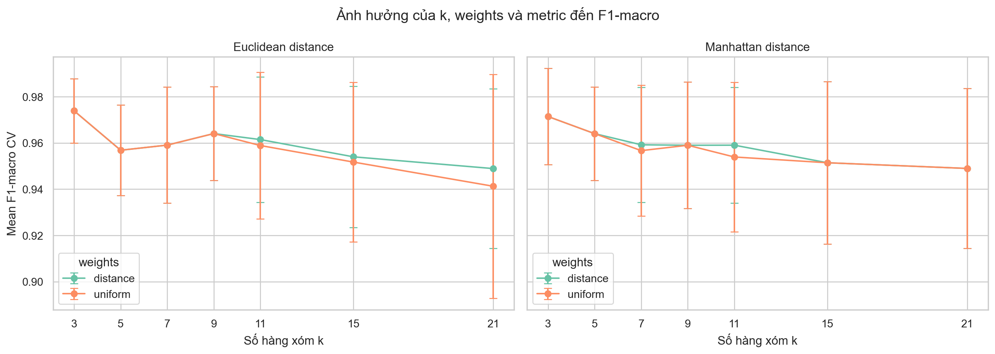
Hình III.1. Ảnh hưởng của k đến F1-macro cross-validation của KNN

1.3. Kết quả trên test
KNN đạt Accuracy 93.86%, Recall M 85.71%, F1-macro 0.9322 và ROC-AUC 0.9825. Kết quả cho thấy KNN phân loại tốt, nhưng hiệu năng phụ thuộc đáng kể vào chuẩn hóa và lựa chọn k/metric.

2. Support Vector Machine

2.1. Nguyên lý và Pipeline
SVM tìm siêu phẳng phân tách hai lớp với margin lớn. Với dữ liệu có nhiều đặc trưng số và số mẫu vừa phải, SVM thường phù hợp khi dữ liệu được chuẩn hóa. Pipeline gồm StandardScaler và SVC có probability=True để tính ROC-AUC.

2.2. Tuning và cấu hình được chọn
Các cấu hình được thử bao gồm kernel linear/RBF cùng các giá trị C và gamma phù hợp cho RBF. Tiêu chí lựa chọn là F1-macro CV.
Cấu hình | Giá trị
Best parameters | C=0.1; kernel=linear
Bảng III.2. Cấu hình SVM tốt nhất
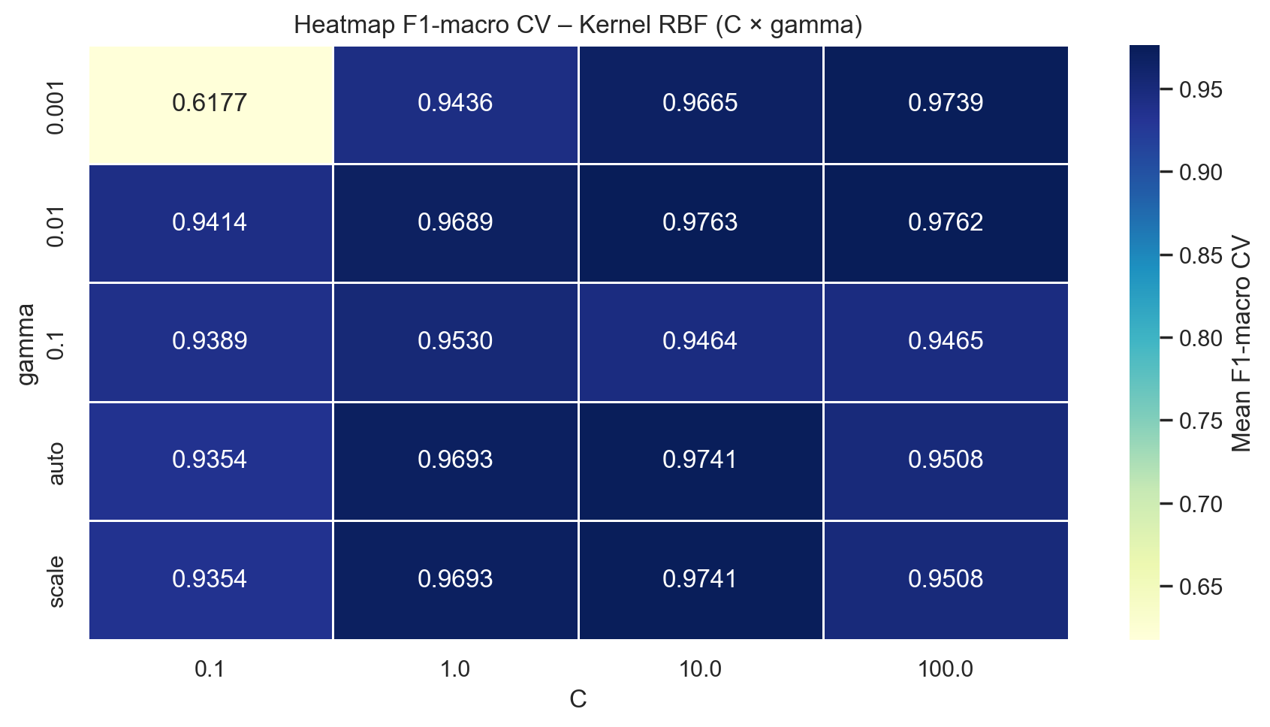
Hình III.2. Heatmap F1-macro CV của các cấu hình SVM kernel RBF

2.3. Kết quả trên test
SVM đạt Accuracy 98.25%, Precision M 100.00%, Recall M 95.24%, F1-macro 0.9810 và ROC-AUC 0.9964. Đây là kết quả cao nhất trong ba mô hình trên cùng tập test.

3. Decision Tree

3.1. Nguyên lý và Pipeline
Decision Tree học các quy tắc chia dạng đặc trưng nhỏ hơn hoặc bằng một ngưỡng. Mô hình không cần StandardScaler, nhưng dùng cùng train/test split và quy trình cross-validation như các mô hình còn lại.

3.2. Tuning và cấu hình được chọn
GridSearchCV thử criterion gini/entropy, max_depth, min_samples_split và min_samples_leaf. Tuning giúp kiểm soát độ phức tạp của cây và giảm nguy cơ overfitting.
Cấu hình | Giá trị
Best parameters | criterion=entropy; max_depth=6; min_samples_leaf=1; min_samples_split=2
Bảng III.3. Cấu hình Decision Tree tốt nhất
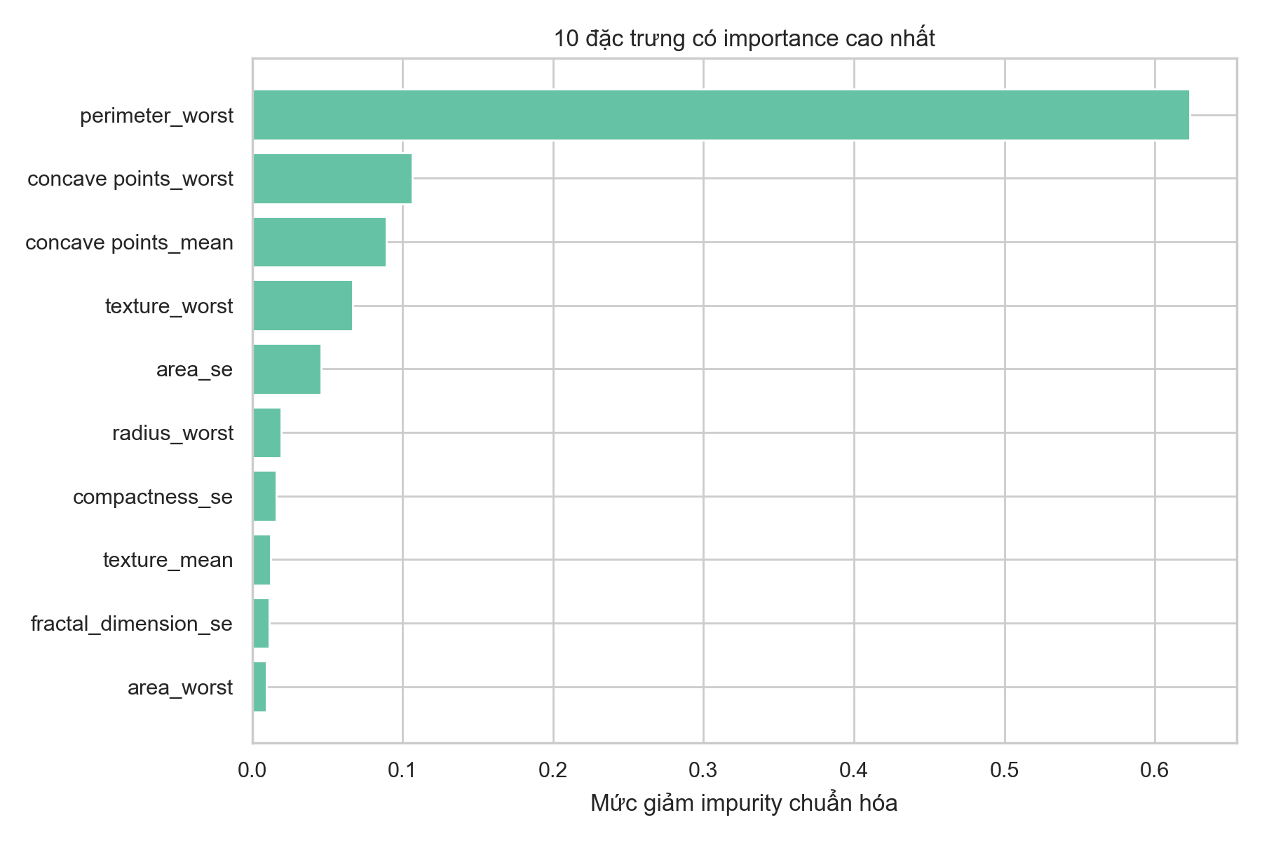
Hình III.3. Feature importance của Decision Tree đã chọn

3.3. Kết quả trên test và khả năng diễn giải
Decision Tree đạt Accuracy 92.98%, Recall M 83.33%, F1-macro 0.9221 và ROC-AUC 0.9449. Dù thấp hơn SVM và KNN về hiệu năng, mô hình có ưu điểm là có thể diễn giải qua các luật chia và mức độ quan trọng của đặc trưng.

PHẦN IV
TỔNG HỢP KẾT LUẬN VÀ HƯỚNG PHÁT TRIỂN

1. So sánh kết quả của ba mô hình

1.1. So sánh chỉ số trên tập test
Mô hình | Accuracy | Precision M | Recall M | F1 M | F1-macro | ROC-AUC | FN
SVM | 98.25% | 100.00% | 95.24% | 97.56% | 0.9810 | 0.9964 | 2
KNN | 93.86% | 97.30% | 85.71% | 91.14% | 0.9322 | 0.9825 | 6
Decision Tree | 92.98% | 97.22% | 83.33% | 89.74% | 0.9221 | 0.9449 | 7
Bảng IV.1. Kết quả cuối cùng trên cùng tập test gồm 114 mẫu
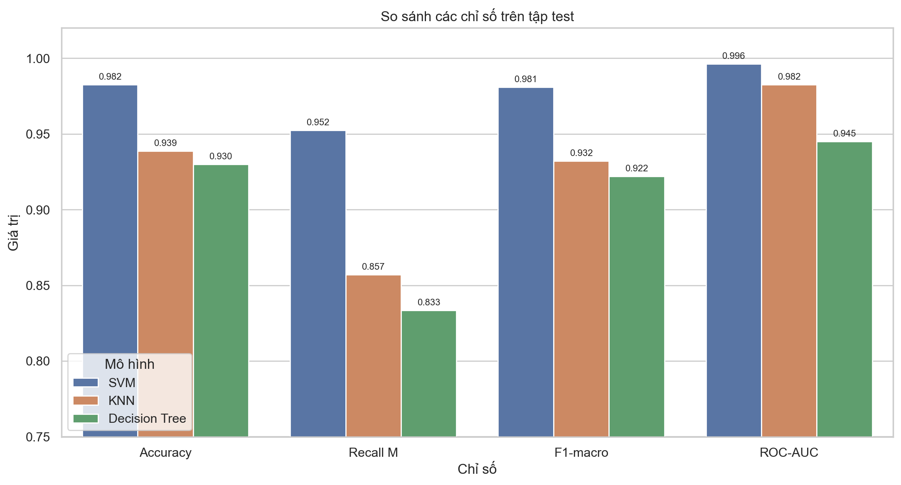
Hình IV.1. So sánh Accuracy, Recall M, F1-macro và ROC-AUC trên tập test

1.2. Phân tích confusion matrix và ROC curve
SVM bỏ sót 2/42 mẫu ác tính trên tập test, trong khi KNN bỏ sót 6 mẫu và Decision Tree bỏ sót 7 mẫu. Vì vậy, theo tiêu chí Recall M và số false negative, SVM là mô hình đáng ưu tiên trong phạm vi dự án.
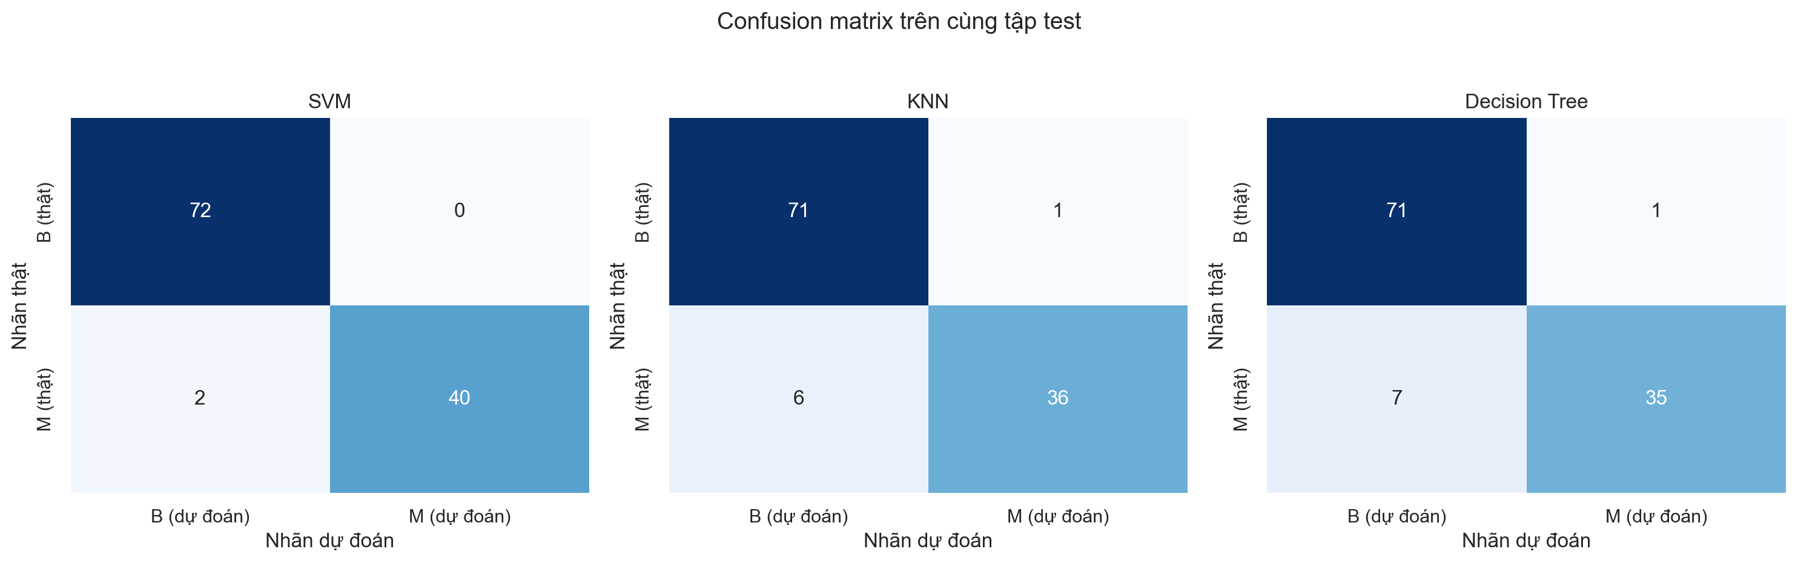
Hình IV.2. Confusion matrix của ba mô hình trên cùng tập test
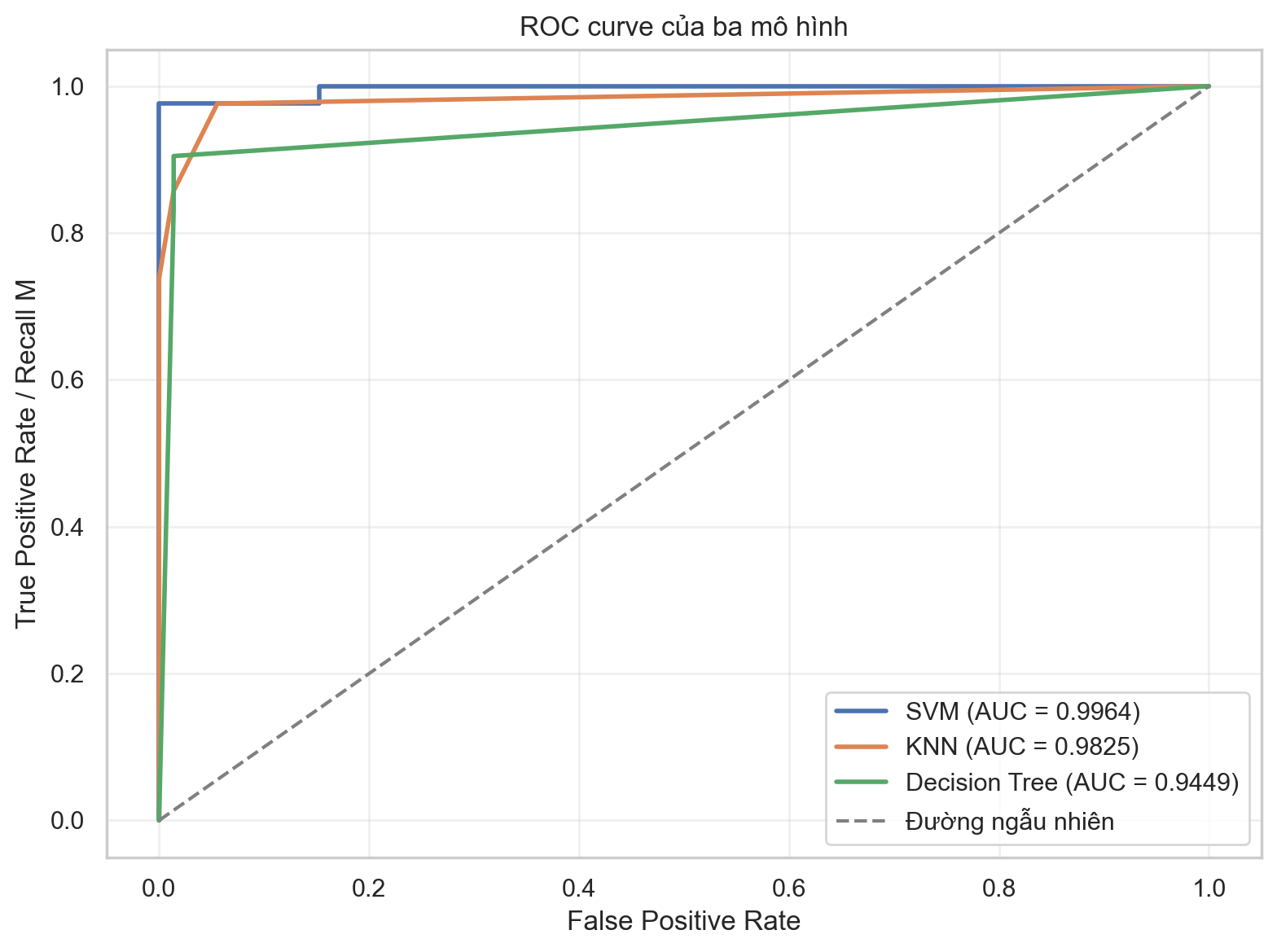
Hình IV.3. ROC curve của ba mô hình

1.3. So sánh baseline và mô hình sau tuning
Mô hình | Baseline F1 CV | Best F1 CV | Std | Best Recall M CV | Chênh lệch
SVM | 0.9693 | 0.9763 | 0.0001 | 0.9529 | +0.0070
KNN | 0.9568 | 0.9739 | 0.0139 | 0.9471 | +0.0170
Decision Tree | 0.9066 | 0.9481 | 0.0213 | 0.9353 | +0.0414
Bảng IV.2. So sánh baseline và cấu hình tốt nhất bằng cross-validation
Bảng IV.2 mô tả ảnh hưởng của tuning đối với từng thuật toán. Do baseline của các thuật toán khác nhau, bảng này không được dùng thay cho đánh giá test cuối cùng. Kết luận lựa chọn mô hình vẫn dựa trên tập test độc lập.

2. Kết luận
Nhóm đã thiết lập được quy trình thực nghiệm tái lập: làm sạch dữ liệu, lưu dữ liệu sạch, tạo split train/test cố định, tuning trên train bằng 5-fold cross-validation và chỉ đánh giá cuối cùng một lần trên test. Quy trình này giúp ba mô hình được so sánh trên cùng điều kiện.
SVM với linear kernel và C=0.1 là mô hình có hiệu năng tốt nhất trên tập test. Mô hình đạt Recall M 95.24% và chỉ bỏ sót 2/42 mẫu ác tính, đồng thời dẫn đầu về Accuracy, F1-macro và ROC-AUC. KNN đạt kết quả tốt nhưng thấp hơn SVM; Decision Tree có khả năng diễn giải tốt nhưng hiệu năng thấp nhất trong ba mô hình ở thí nghiệm này.

3. Hạn chế của dự án
- Dataset có kích thước nhỏ và chỉ đại diện cho một nguồn dữ liệu công khai.
- Tập test chỉ gồm 114 mẫu nên chỉ số có thể thay đổi nếu dùng split khác hoặc dữ liệu khác.
- Nhóm không thực hiện external validation trên dữ liệu độc lập.
- Kết quả không phải bằng chứng cho hiệu quả trong môi trường lâm sàng.

4. Hướng phát triển
- Đánh giá trên dataset độc lập hoặc dùng repeated stratified cross-validation để kiểm tra tính ổn định.
- Mở rộng so sánh với Logistic Regression, Random Forest hoặc các mô hình boosting nếu phạm vi học phần cho phép.
- Phân tích trade-off false positive/false negative bằng cách khảo sát ngưỡng dự đoán.
- Bổ sung các phương pháp giải thích mô hình như SHAP hoặc LIME khi mở rộng dự án.

5. Phân công thực hiện
Vai trò | Nội dung phụ trách
Nguyễn Đình Hiếu phụ trách KNN | Khám phá/tuning KNN, biểu đồ k và khoảng cách
Nguyễn Ngọc Khoa SVM | Tuning SVM, phân tích kernel, C và gamma
Nguyễn Chí Trung Decision Tree | Tuning cây, feature importance và khả năng diễn giải
Cả nhóm | Thống nhất split, tổng hợp kết quả, viết report và chuẩn bị thuyết trình
Bảng IV.3. Phân công theo vai trò trong dự án

TÀI LIỆU THAM KHẢO
[1] UCI Machine Learning Repository. Breast Cancer Wisconsin Diagnostic Dataset. https://archive.ics.uci.edu/dataset/17/breast-cancer-wisconsin-diagnostic
[2] Kaggle. Breast Cancer Wisconsin Data. https://www.kaggle.com/datasets/uciml/breast-cancer-wisconsin-data
[3] scikit-learn developers. User Guide: KNeighborsClassifier, SVC, DecisionTreeClassifier và GridSearchCV. https://scikit-learn.org/stable/user_guide.html
[4] Coursera and IBM. Exploratory Data Analysis for Machine Learning; Supervised Machine Learning Classification; Unsupervised Machine Learning.

